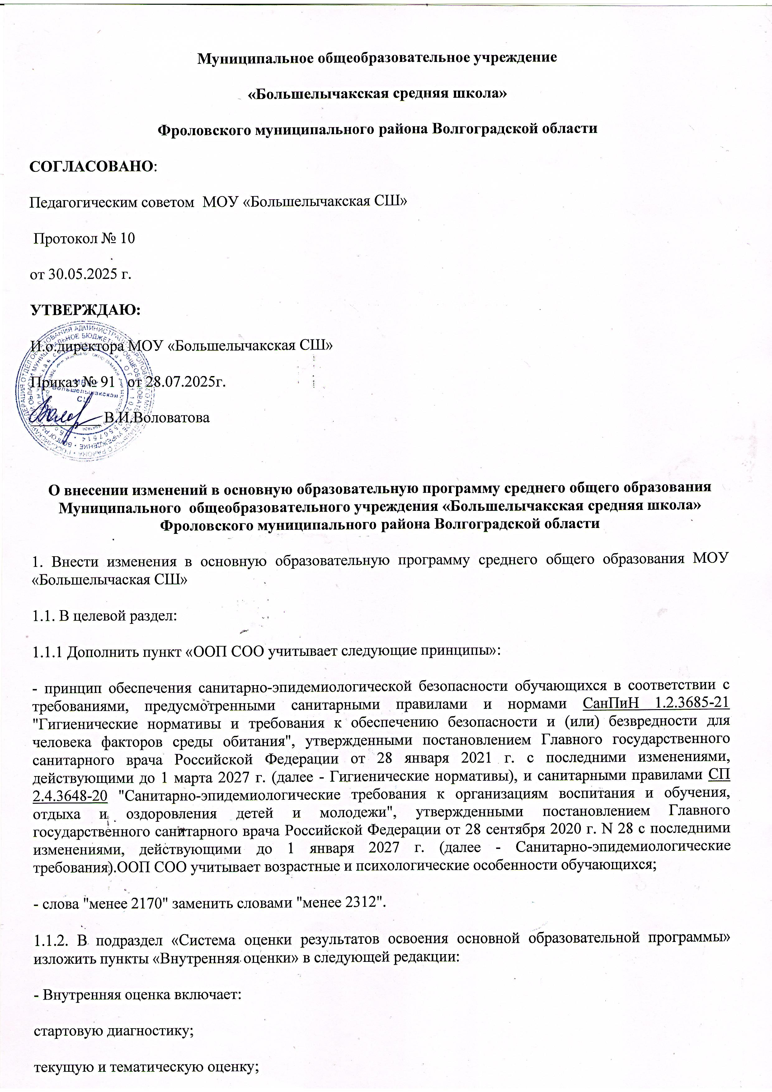
итоговую оценку;
промежуточную аттестацию;
психолого-педагогическое наблюдение;
внутренний мониторинг образовательных достижений обучающихся.
Длительность контрольной работы, являющейся формой письменной проверки результатов обучения с целью оценки уровня достижения предметных и (или) метапредметных результатов, составляет от одного до двух уроков (не более чем 45 минут каждый).
Длительность практической работы, являющейся формой организации учебного процесса, направленной на выработку у обучающихся практических умений, включая лабораторные, интерактивные и иные работы и не являющейся формой контроля, составляет один урок (не более чем 45 минут).
При этом объем учебного времени, затрачиваемого на проведение оценочных процедур, не должен превышать 10% от всего объема учебного времени, отводимого на изучение данного учебного предмета в данном классе в текущем учебном году.
1.2. В содержательный раздел:
1.2.1. Включить новые редакции федеральных рабочих программ с изменениями и дополнениями.
1.2.2. Дополнить подпунктом следующего содержания:
В федеральных и региональных процедурах оценки качества образования используется перечень (кодификатор) проверяемых требований к метапредметным результатам освоения основной образовательной программы среднего общего образования.

Таблица 1

Перечень (кодификатор) проверяемых
требований к метапредметным результатам освоения основной
образовательной программы среднего общего образования

Код проверяемого требования | Проверяемые требования к метапредметным результатам освоения основной образовательной программы среднего общего образования
1 | Познавательные универсальные учебные действия (далее - УУД)
1.1 | Базовые логические действия
1.1.1 | Устанавливать существенный признак или основания для сравнения, классификации и обобщения
1.1.2 | Выявлять закономерности и противоречия в рассматриваемых явлениях
1.1.3 | Самостоятельно формулировать и актуализировать проблему, рассматривать ее всесторонне;  определять цели деятельности, задавать параметры и критерии их достижения
1.1.4 | Вносить коррективы в деятельность, оценивать соответствие результатов целям, оценивать риски последствий деятельности
1.1.5 | Развивать креативное мышление при решении жизненных проблем
1.2 | Базовые исследовательские действия
1.2.1 | Владеть навыками учебно-исследовательской и проектной деятельности, навыками разрешения проблем
1.2.2 | Овладение видами деятельности по получению нового знания, его интерпретации, преобразованию и применению в различных учебных ситуациях, в том числе при создании учебных и социальных проектов
1.2.3 | Формирование научного типа мышления, владение научной терминологией, ключевыми понятиями и методами
1.2.4 | Выявлять причинно-следственные связи и актуализировать задачу, выдвигать гипотезу ее решения, находить аргументы для доказательства своих утверждений, задавать параметры и критерии решения
1.2.5 | Анализировать полученные в ходе решения задачи результаты, критически оценивать их достоверность, прогнозировать изменение в новых условиях
1.2.6 | Уметь переносить знания в познавательную и практическую области жизнедеятельности;  уметь интегрировать знания из разных предметных областей;  осуществлять целенаправленный поиск переноса средств и способов действия в профессиональную среду
1.2.7 | Способность и готовность к самостоятельному поиску методов решения практических задач, применению различных методов познания;  ставить и формулировать собственные задачи в образовательной деятельности и жизненных ситуациях;  ставить проблемы и задачи, допускающие альтернативные решения;  выдвигать новые идеи, предлагать оригинальные подходы и решения;  разрабатывать план решения проблемы с учетом анализа имеющихся материальных и нематериальных ресурсов
1.3 | Работа с информацией
1.3.1 | Владеть навыками получения информации из источников разных типов, самостоятельно осуществлять поиск, анализ, систематизацию и интерпретацию информации различных видов и форм представления
1.3.2 | Создавать тексты в различных форматах с учетом назначения информации и целевой аудитории, выбирая оптимальную форму представления и визуализации
1.3.3 | Оценивать достоверность, легитимность информации, ее соответствие правовым и морально-этическим нормам
1.3.4 | Использовать средства информационных и коммуникационных технологий в решении когнитивных, коммуникативных и организационных задач с соблюдением требований эргономики, техники безопасности, гигиены, ресурсосбережения, правовых и этических норм, норм информационной безопасности
1.3.5 | Владеть навыками распознавания и защиты информации, информационной безопасности личности
2 | Коммуникативные УУД
2.1 | Общение
2.1.1 | Осуществлять коммуникации во всех сферах жизни;  владеть различными способами общения и взаимодействия
2.1.2 | Развернуто и логично излагать свою точку зрения с использованием языковых средств
2.1.3 | Аргументированно вести диалог
3 | Регулятивные УУД
3.1 | Самоорганизация
3.1.1 | Самостоятельно осуществлять познавательную деятельность, выявлять проблемы, ставить и формулировать собственные задачи в образовательной деятельности и жизненных ситуациях;  давать оценку новым ситуациям
3.1.2 | Самостоятельно составлять план решения проблемы с учетом имеющихся ресурсов, собственных возможностей и предпочтений;  делать осознанный выбор, аргументировать его, брать ответственность за решение;  оценивать приобретенный опыт;  способствовать формированию и проявлению широкой эрудиции в разных областях знаний
3.2 | Самоконтроль
3.2.1 | Давать оценку новым ситуациям, вносить коррективы в деятельность, оценивать соответствие результатов целям
3.2.2 | Владеть навыками познавательной рефлексии как осознания совершаемых действий и мыслительных процессов, их результатов и оснований;  использовать приемы рефлексии для оценки ситуации, выбора верного решения;  уметь оценивать риски и своевременно принимать решения по их снижению
3.3 | Эмоциональный интеллект, предполагающий сформированность:  саморегулирования, включающего самоконтроль, умение принимать ответственность за свое поведение, способность адаптироваться к эмоциональным изменениям и проявлять гибкость, быть открытым новому;  внутренней мотивации, включающей стремление к достижению цели и успеху, оптимизм, инициативность, умение действовать, исходя из своих возможностей
1.3. В организационный раздел:
1.3.1. Учебный план утвердить в новой редакции.
1.3.2. Календарный учебный график утвердить в новой редакции.
Календарный учебный график МОУ « Большелычакская СШ» на 2025-2026 учебный год
1 – 11 классы
Начало учебного года – 01.09.2025 г.

Окончание учебного года - 26.05.2026 года, при условии полного освоения общеобразовательной программы

Сроки учебного времени | Сроки каникулярного времени
1 четверть
с 01 сентября по 24 октября 2025 г.,  8 учебных недель |  | с 25октября по 2 ноября 2025 г. (включительно),  9 календарных дней
2 четверть
с 3 ноября по 30 декабря 2025 г.,  8 учебных недель и 2 дня |  | с 31 декабря 2025 г по 11 января 2026 г. (включительно),  12 календарных дней
3 четверть
с 12 января по 20 марта 2026 г.,  10 учебных недель |  | с 21 марта по 29 марта 2026 г. (включительно), 9 календарных дней  дополнительные каникулы для обучающихся 1 класса  с 09 по 15 февраля 2026 г.  7 календарных дней
4 четверть
с 30 марта по 26 мая 2026 г.
8 учебных недель и 2 дня
Продолжительность учебного года:  в 1 классе – 33 учебные недели; 165 календарных дней  во 2-4, 5-11 классах - 34 учебные недели;  170 календарных дней |  | Продолжительность каникул в течение учебного года составляет 30 календарных дней. Дополнительные каникулы для обучающихся 1 класса - 7 календарных дней.

Продолжительность учебной недели – для 1- 4 классов пять учебных дней.
Сменность занятий – первая смена.
Начало учебных занятий – 8 часов 30 минут.
Продолжительность урока – 35 минут для обучающихся 1-х классов в I и II четвертях; 40 минут для обучающихся 1-х классов в III и IV четвертях;
40 минут для обучающихся 2-4 классов.
Промежуточная аттестация: проводится без прекращения образовательного процесса во 2 – 4 классах с 06.05.2025 года по 22.05.2025 года. В 1-х классах - безотметочное обучение.
При возникновении отдельных чрезвычайных ситуаций на отдельных территориях общеобразовательная организация может вводить дополнительные каникулы в течение учебного года с сентября по май со сдвигом учебного процесса на летние месяцы.

